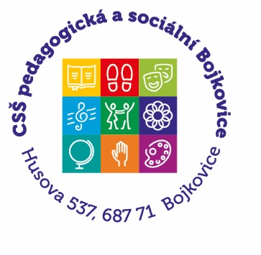

Formulář pro přípravu do VVM – řízená činnost

Informační část:
Úkol:
Očekávané výsledky učení:
Pomůcky:
Pracovní postup: 1.
2.
3.
4.
Organizační forma:

Metodický postup:
- Přivolání dětí
- Motivace na týdenní téma
- Fyzické uvolnění
- Psychické uvolnění
- Motivace k tvoření
- Předvedení postupu
- Ověření pochopení
- Bezpečnost, kultura, hygiena práce
- Rozdání pomůcek
- Psychohygiena
- Následná motivace
- Úklid

- Zhodnocení
- Následná činnost

